Informationen zur Technischen Planung | EX-LEUCHTEN
Informationen zur Technischen Planung | X-LUX PREMIUM
www.filtec-industrie.de

X-LUX PREMIUM– 18 590 118

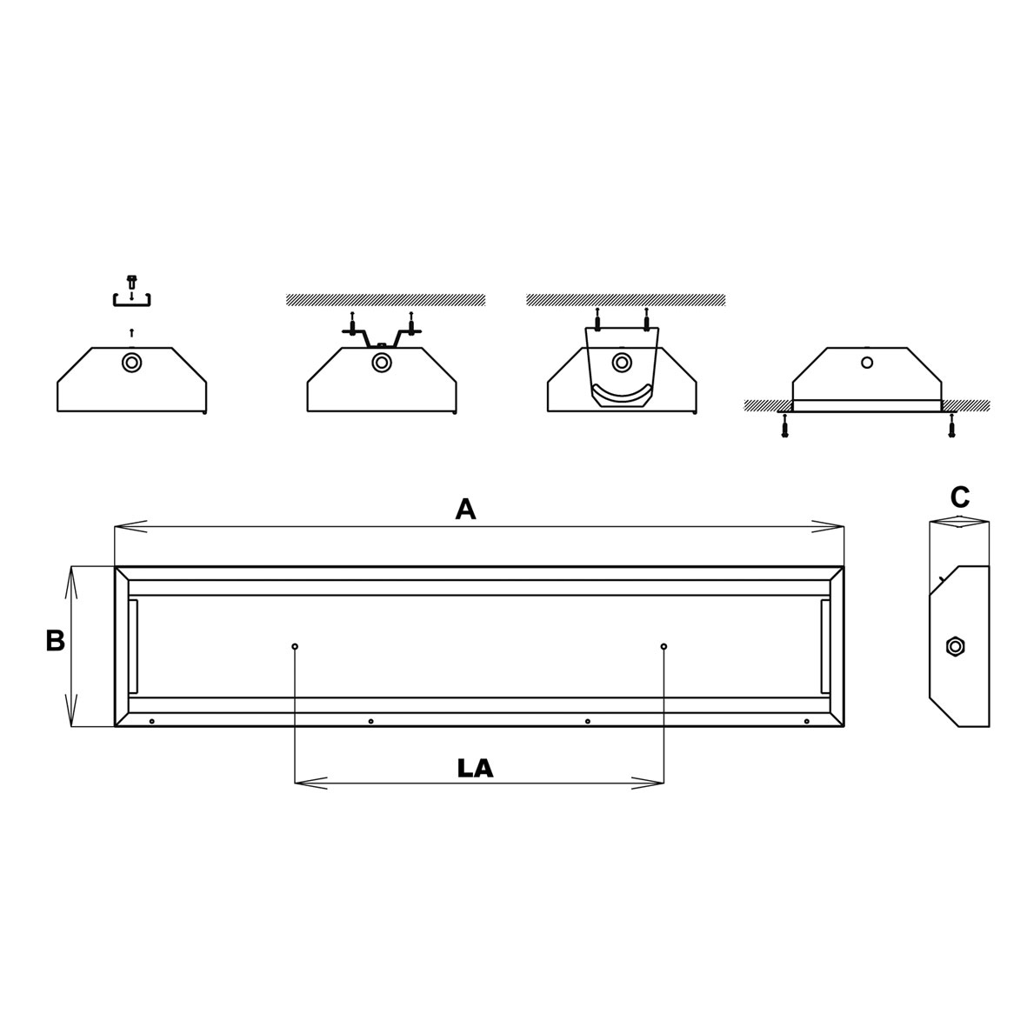

Explosionsgeschützte Steildachleuchte aus Edelstahl, für Anwendung in EX-Zone 2 und 22, für Wand-/Deckenaufbau. Inklusive ATEX-Prüfzertifikat für die Gesamtkonstruktion.

- Montageart Wand-/Deckenaufbau
- Gehäuse aus Edelstahl, Stärke 1,5 mm
- Abdeckung aus Sicherheitsglas
- Reflektor aus Stahlblech, weiß pulverbeschichtet
- Verschlussklammern aus Edelstahl
- Netzspannung 230V AC
- für Leuchtmittel T8 - 1x 18W
- Vorschaltgerät EVG
- Schutzart IP 65
- Schutzklasse I
- Temperaturklasse T4
- Zündschutzart Ex II3GD Ex nA tD A II T4 T75°C
- Abmessungen (A x B x C) 701 x 302 x 130 mm
- Lochabstand (LA) 450 mm
- CE-Zeichen, F-Kennzeichen
- ATEX-Zulassung

Artikel-Nr.: 18 590 118

Informationen zur Technischen Planung | EX-LEUCHTEN
Informationen zur Technischen Planung | X-LUX PREMIUM
www.filtec-industrie.de

X-LUX PREMIUM – 18 590 218

Explosionsgeschützte Steildachleuchte aus Edelstahl, für Anwendung in EX-Zone 2 und 22, für Wand-/Deckenaufbau. Inklusive ATEX-Prüfzertifikat für die Gesamtkonstruktion.

- Montageart Wand-/Deckenaufbau
- Gehäuse aus Edelstahl, Stärke 1,5 mm
- Abdeckung aus Sicherheitsglas
- Reflektor aus Stahlblech, weiß pulverbeschichtet
- Verschlussklammern aus Edelstahl
- Netzspannung 230V AC
- für Leuchtmittel T8 - 2x 18W
- Vorschaltgerät EVG
- Schutzart IP 65
- Schutzklasse I
- Temperaturklasse T4
- Zündschutzart Ex II3GD Ex nA tD A II T4 T75°C
- Abmessungen (A x B x C) 701 x 302 x 130 mm
- Lochabstand (LA) 450 mm
- CE-Zeichen, F-Kennzeichen
- ATEX-Zulassung

Artikel-Nr.: 18 590 218

Informationen zur Technischen Planung | EX-LEUCHTEN
Informationen zur Technischen Planung | X-LUX PREMIUM
www.filtec-industrie.de

X-LUX PREMIUM - 18 590 318

Explosionsgeschützte Steildachleuchte aus Edelstahl, für Anwendung in EX-Zone 2 und 22, für Wand-/Deckenaufbau. Inklusive ATEX-Prüfzertifikat für die Gesamtkonstruktion.

- Montageart Wand-/Deckenaufbau
- Gehäuse aus Edelstahl, Stärke 1,5 mm
- Abdeckung aus Sicherheitsglas
- Reflektor aus Stahlblech, weiß pulverbeschichtet
- Verschlussklammern aus Edelstahl
- Netzspannung 230V AC
- für Leuchtmittel T8 - 3x 18W
- Vorschaltgerät EVG
- Schutzart IP 65
- Schutzklasse I
- Temperaturklasse T4
- Zündschutzart Ex II3GD Ex nA tD A II T4 T75°C
- Abmessungen (A x B x C) 701 x 302 x 130 mm
- Lochabstand (LA) 450 mm
- CE-Zeichen, F-Kennzeichen
- ATEX-Zulassung
Artikel-Nr.: 18 590 318

Informationen zur Technischen Planung | EX-LEUCHTEN
Informationen zur Technischen Planung | X-LUX PREMIUM
www.filtec-industrie.de

X-LUX PREMIUM - 18 590 418

Explosionsgeschützte Steildachleuchte aus Edelstahl, für Anwendung in EX-Zone 2 und 22, für Wand-/Deckenaufbau. Inklusive ATEX-Prüfzertifikat für die Gesamtkonstruktion.

- Montageart Wand-/Deckenaufbau
- Gehäuse aus Edelstahl, Stärke 1,5 mm
- Abdeckung aus Sicherheitsglas
- Reflektor aus Stahlblech, weiß pulverbeschichtet
- Verschlussklammern aus Edelstahl
- Netzspannung 230V AC
- für Leuchtmittel T8 - 4x 18W
- Vorschaltgerät EVG
- Schutzart IP 65
- Schutzklasse I
- Temperaturklasse T4
- Zündschutzart Ex II3GD Ex nA tD A II T4 T75°C
- Abmessungen (A x B x C) 701 x 362 x 130 mm
- Lochabstand (LA) 450 mm
- CE-Zeichen, F-Kennzeichen
- ATEX-Zulassung

Artikel-Nr.: 18 590 418

Informationen zur Technischen Planung | EX-LEUCHTEN
Informationen zur Technischen Planung | X-LUX PREMIUM
www.filtec-industrie.de

X-LUX PREMIUM - 18 590 136

Explosionsgeschützte Steildachleuchte aus Edelstahl, für Anwendung in EX-Zone 2 und 22, für Wand-/Deckenaufbau. Inklusive ATEX-Prüfzertifikat für die Gesamtkonstruktion.

- Montageart Wand-/Deckenaufbau
- Gehäuse aus Edelstahl, Stärke 1,5 mm
- Abdeckung aus Sicherheitsglas
- Reflektor aus Stahlblech, weiß pulverbeschichtet
- Verschlussklammern aus Edelstahl
- Netzspannung 230V AC
- für Leuchtmittel T8 - 1x 36W
- Vorschaltgerät EVG
- Schutzart IP 65
- Schutzklasse I
- Temperaturklasse T4
- Zündschutzart Ex II3GD Ex nA tD A II T4 T75°C
- Abmessungen (A x B x C) 1312 x 302 x 130 mm
- Lochabstand (LA) 800 mm
- CE-Zeichen, F-Kennzeichen
- ATEX-Zulassung

Artikel-Nr.: 18 590 136

Informationen zur Technischen Planung | EX-LEUCHTEN
Informationen zur Technischen Planung | X-LUX PREMIUM
www.filtec-industrie.de

X-LUX PREMIUM - 18 590 236

Explosionsgeschützte Steildachleuchte aus Edelstahl, für Anwendung in EX-Zone 2 und 22, für Wand-/Deckenaufbau. Inklusive ATEX-Prüfzertifikat für die Gesamtkonstruktion.

- Montageart Wand-/Deckenaufbau
- Gehäuse aus Edelstahl, Stärke 1,5 mm
- Abdeckung aus Sicherheitsglas
- Reflektor aus Stahlblech, weiß pulverbeschichtet
- Verschlussklammern aus Edelstahl
- Netzspannung 230V AC
- für Leuchtmittel T8 - 2x 36W
- Vorschaltgerät EVG
- Schutzart IP 65
- Schutzklasse I
- Temperaturklasse T4
- Zündschutzart Ex II3GD Ex nA tD A II T4 T75°C
- Abmessungen (A x B x C) 1312 x 302 x 130 mm
- Lochabstand (LA) 800 mm
- CE-Zeichen, F-Kennzeichen
- ATEX-Zulassung

Artikel-Nr.: 18 590 236

Informationen zur Technischen Planung | EX-LEUCHTEN
Informationen zur Technischen Planung | X-LUX PREMIUM
www.filtec-industrie.de

X-LUX PREMIUM - 18 590 336

Explosionsgeschützte Steildachleuchte aus Edelstahl, für Anwendung in EX-Zone 2 und 22, für Wand-/Deckenaufbau. Inklusive ATEX-Prüfzertifikat für die Gesamtkonstruktion.

- Montageart Wand-/Deckenaufbau
- Gehäuse aus Edelstahl, Stärke 1,5 mm
- Abdeckung aus Sicherheitsglas
- Reflektor aus Stahlblech, weiß pulverbeschichtet
- Verschlussklammern aus Edelstahl
- Netzspannung 230V AC
- für Leuchtmittel T8 - 3x 36W
- Vorschaltgerät EVG
- Schutzart IP 65
- Schutzklasse I
- Temperaturklasse T4
- Zündschutzart Ex II3GD Ex nA tD A II T4 T75°C
- Abmessungen (A x B x C) 1312 x 302 x 130 mm
- Lochabstand (LA) 800 mm
- CE-Zeichen, F-Kennzeichen
- ATEX-Zulassung
Artikel-Nr.: 18 5898 336

Informationen zur Technischen Planung | EX-LEUCHTEN
Informationen zur Technischen Planung | X-LUX PREMIUM
www.filtec-industrie.de

X-LUX PREMIUM - 18 590 436

Explosionsgeschützte Steildachleuchte aus Edelstahl, für Anwendung in EX-Zone 2 und 22, für Wand-/Deckenaufbau. Inklusive ATEX-Prüfzertifikat für die Gesamtkonstruktion.

- Montageart Wand-/Deckenaufbau
- Gehäuse aus Edelstahl, Stärke 1,5 mm
- Abdeckung aus Sicherheitsglas
- Reflektor aus Stahlblech, weiß pulverbeschichtet
- Verschlussklammern aus Edelstahl
- Netzspannung 230V AC
- für Leuchtmittel T8 - 4x 36W
- Vorschaltgerät EVG
- Schutzart IP 65
- Schutzklasse I
- Temperaturklasse T4
- Zündschutzart Ex II3GD Ex nA tD A II T4 T75°C
- Abmessungen (A x B x C) 1312 x 362 x 130 mm
- Lochabstand (LA) 800 mm
- CE-Zeichen, F-Kennzeichen
- ATEX-Zulassung
Artikel-Nr.: 18 590 436

Informationen zur Technischen Planung | EX-LEUCHTEN
Informationen zur Technischen Planung | X-LUX PREMIUM
www.filtec-industrie.de

X-LUX PREMIUM - 18 590 158

Explosionsgeschützte Steildachleuchte aus Edelstahl, für Anwendung in EX-Zone 2 und 22, für Wand-/Deckenaufbau. Inklusive ATEX-Prüfzertifikat für die Gesamtkonstruktion.

- Montageart Wand-/Deckenaufbau
- Gehäuse aus Edelstahl, Stärke 1,5 mm
- Abdeckung aus Sicherheitsglas
- Reflektor aus Stahlblech, weiß pulverbeschichtet
- Verschlussklammern aus Edelstahl
- Netzspannung 230V AC
- für Leuchtmittel T8 - 1x 58W
- Vorschaltgerät EVG
- Schutzart IP 65
- Schutzklasse I
- Temperaturklasse T4
- Zündschutzart Ex II3GD Ex nA tD A II T4 T75°C
- Abmessungen (A x B x C) 1611 x 302 x 130 mm
- Lochabstand (LA) 1100 mm
- CE-Zeichen, F-Kennzeichen
- ATEX-Zulassung

Artikel-Nr.: 18 590 158

Informationen zur Technischen Planung | EX-LEUCHTEN
Informationen zur Technischen Planung | X-LUX PREMIUM
www.filtec-industrie.de

X-LUX PREMIUM - 18 590 258

Explosionsgeschützte Steildachleuchte aus Edelstahl, für Anwendung in EX-Zone 2 und 22, für Wand-/Deckenaufbau. Inklusive ATEX-Prüfzertifikat für die Gesamtkonstruktion.

- Montageart Wand-/Deckenaufbau
- Gehäuse aus Edelstahl, Stärke 1,5 mm
- Abdeckung aus Sicherheitsglas
- Reflektor aus Stahlblech, weiß pulverbeschichtet
- Verschlussklammern aus Edelstahl
- Netzspannung 230V AC
- für Leuchtmittel T8 - 2x 58W
- Vorschaltgerät EVG
- Schutzart IP 65
- Schutzklasse I
- Temperaturklasse T4
- Zündschutzart Ex II3GD Ex nA tD A II T4 T75°C
- Abmessungen (A x B x C) 1611 x 302 x 130 mm
- Lochabstand (LA) 1100 mm
- CE-Zeichen, F-Kennzeichen
- ATEX-Zulassung

Artikel-Nr.: 18 590 258

Informationen zur Technischen Planung | EX-LEUCHTEN
Informationen zur Technischen Planung | X-LUX PREMIUM
www.filtec-industrie.de

X-LUX PREMIUM - 18 590 358

Explosionsgeschützte Steildachleuchte aus Edelstahl, für Anwendung in EX-Zone 2 und 22, für Wand-/Deckenaufbau. Inklusive ATEX-Prüfzertifikat für die Gesamtkonstruktion.

- Montageart Wand-/Deckenaufbau
- Gehäuse aus Edelstahl, Stärke 1,5 mm
- Abdeckung aus Sicherheitsglas
- Reflektor aus Stahlblech, weiß pulverbeschichtet
- Verschlussklammern aus Edelstahl
- Netzspannung 230V AC
- für Leuchtmittel T8 - 3x 58W
- Vorschaltgerät EVG
- Schutzart IP 65
- Schutzklasse I
- Temperaturklasse T4
- Zündschutzart Ex II3GD Ex nA tD A II T4 T75°C
- Abmessungen (A x B x C) 1611 x 302 x 130 mm
- Lochabstand (LA) 1100 mm
- CE-Zeichen, F-Kennzeichen
- ATEX-Zulassung
Artikel-Nr.: 18 590 358

Informationen zur Technischen Planung | EX-LEUCHTEN
Informationen zur Technischen Planung | X-LUX PREMIUM
www.filtec-industrie.de

X-LUX PREMIUM - 18 590 458

Explosionsgeschützte Steildachleuchte aus Edelstahl, für Anwendung in EX-Zone 2 und 22, für Wand-/Deckenaufbau. Inklusive ATEX-Prüfzertifikat für die Gesamtkonstruktion.

- Montageart Wand-/Deckenaufbau
- Gehäuse aus Edelstahl, Stärke 1,5 mm
- Abdeckung aus Sicherheitsglas
- Reflektor aus Stahlblech, weiß pulverbeschichtet
- Verschlussklammern aus Edelstahl
- Netzspannung 230V AC
- für Leuchtmittel T8 - 4x 58W
- Vorschaltgerät EVG
- Schutzart IP 65
- Schutzklasse I
- Temperaturklasse T4
- Zündschutzart Ex II3GD Ex nA tD A II T4 T75°C
- Abmessungen (A x B x C) 1611 x 362 x 130 mm
- Lochabstand (LA) 1100 mm
- CE-Zeichen, F-Kennzeichen
- ATEX-Zulassung

Artikel-Nr.: 18 590 458

